Шлагбаум ASB6000

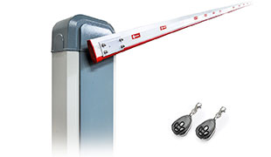

Шлагбаум ASB6000 — единый универсальный вариант ограничения доступа на закрытую территорию как бытовых, так и индустриальных проездов шириной от 3 м до 6 м.

Это действительно оптимальный вариант автоматизации проездов для тех, кто хочет купить качественный шлагбаум по конкурентной цене.
Особенности шлагбаума ASB6000
Надёжные внутренние компоненты и оптимальная комплектация шлагбаума ASB6000 позволяет ему показывать отличные результаты при любых условиях работы. Он полностью соответствует заявленным характеристикам и обладает рядом конкурентных преимуществ, выгодно отличающих его от конкурентов:
- Долговечность – Стальной корпус обеспечивает жесткость и прочность всему изделию и надёжно защищает внутренние механические элементы от неблагоприятных внешних воздействий
- Надёжность – использование металлических элементов редуктора и равномерное распределение нагрузки обеспечивает повышенный ресурс эксплуатации шлагбаума ASB
- Точное позиционирование конечных положений стрелы шлагбаума ASB600 благодаря системе бесконтактных выключателей.
- Шлагбаум ASB6000 оборудован нагревательным элементом, что позволяет эксплуатировать его в условиях крайне низких температур (до - 60 градусов), что идеально подходит для северных регионов
- Двигатель с принудительным охлаждением существенно повышает интенсивность использования шлагбаума ASB6000 (до 70%).
- Возможность записать 256 пультов ДУ в память встроенного радиоприёмника одного шлагбаума.
Эта отличительная особенность и высокая интенсивность использования делают шлагбаум подходящим для автоматизации парковок, проездов к многоквартирным домам и индустриальных проездов.

- Быстрое время открытия и закрытия шлагбаума – 6 секунд.
- Возможность установки шлагбаума в местах с повышенной ветровой нагрузкой благодаря альтернативной комплектации шлагбаума ASB6000 круглой стрелой (вместо прямоугольной).

Широкая применяемость шлагбаума также обусловлена высокой интенсивностью использования (70%) и мощным мотором-редуктором

Блок управления шлагбаума ASB6000
Блок управления – ещё один неоспоримый плюс данной модели автоматического шлагбаума.
- Благодаря исполнению блока управления шлагбаума в отдельном пластиковом корпусе, у пользователя есть возможность перенести блок в отдельно стоящее помещение, к примеру, в пункт охраны
- Перечень дополнительных функций, позволяющих провести индивидуальную настройку работы шлагбаума (автозакрытие, настройка режима работы лампы.
- Блок управления позволяет подключать все наиболее востребованные аксессуары. Также стандартная плата позволяет организовать одностороннее светофорное регулирование.
Качественные материалы изготовления и высокий уровень профессионализма конструкторов позволяют шлагбауму AN-Motors соответствовать всем заявленным техническим характеристикам на протяжении всего срока эксплуатации.
Техническая характеристики | ASB6000
Крутящий момент | 200 Н•м
Интенсивность использования | 70%
Максимальное время открытия/закрытия (90°) | 6 сек
Степень защиты оболочки шлагбаума | IP44
Подробнее
Питание | 230 В (±10%) / 50 Гц
Электродвигатель | 230В 1~
Эффективная длина рейки | 3…6 м
Потребляемая мощность | 200 Вт
Питание дополнительных устройств (аксессуаров) | 12 В постоянного тока / 100 мА
Диапазон рабочих температур | −20…+50° С
Габаритные размеры (Д×Ш×В) | 360×380×1080 мм
Вес | 80 кг

Комплект поставки
В комплект поставки шлагбаума ASB 6000 входят следующие элементы:
Комплект поставки
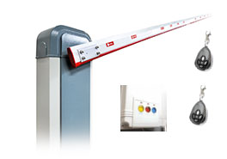 | - Тумба шлагбаума  - Встраиваемый блок управления с радиоприемником  - Пульт дистанционного управления – 2шт.  - Руководство по монтажу и эксплуатации на русском языке  - Монтажный набор согласно руководству по монтажу и эксплуатации

Шлагбаум ASB6000 – (с комплектом прямоугольной стрелы длиной 4,3 метра)  цена | Шлагбаум ASB6000 – (с комплектом прямоугольной стрелы длиной 5,3 метра)  цена | Шлагбаум ASB6000 – (с комплектом прямоугольной стрелы длиной 6,3 метра)  цена | Шлагбаум ASB6000 – (с комплектом круглой стрелы длиной 6,3 метра)  цена

Для обеспечения ещё большего комфорта и безопасности управления шлагбаумом ASB 6000, к установке предлагается перечень дополнительных аксессуаров.
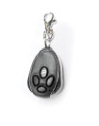 | 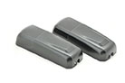 | 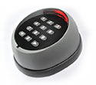 | 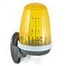
AT-4  Пульт | P5103  Фотоэлементы | DIP  Радиокодовая клавиатура | F5000 / F5002  Проблесковая лампа
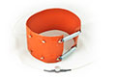 | 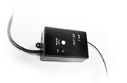 | 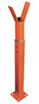
AH90  Обогревательный элемент | AR-1-500  Внешний  радиоприемник | WA11C  Стационарная опора | WA12C  Подвижная опора
AST
Светоотражатели

С более подробной информацией и конкурентными преимуществами автоматики для гаражных ворот серии ASI можно ознакомиться в буклете, более подробные характеристики приводов и аксессуаров представлены в техническом каталоге.

